Праздник «Поздравляем бабушек»

Цели:
- формировать представление о важности каждого члена семьи, о роли бабушки в жизни человека;
- развивать творческие возможности детей, фантазию, наблюдательность, память;
- воспитывать чувство бережного отношения к самым близким людям – мамам и бабушкам.

Задачи:
- способствовать развитию речевых умений, формированию чувства прекрасного;
- способствовать самореализации детей;
- привить желание активно участвовать в выполнении домашних обязанностей, оказывать помощь маме и бабушкам, заботиться о них.

План праздника:
1.Приветствие.
2.Песня Л.Квитко «Бабушкины руки».
3.Конкурс «Перебери горох и фасоль».
4.Конкурс «Составь бусы из сушек».
5. Песня «Два гуся».
6.Игра «Домики».
7. Игра «Угадай голосок.
8. Загадки о профессиях мам и бабушек.
9. Игра «Лопни шарик».
10. Загадки о фруктах.
11. Песня «Бабушка».
12. Блиц-опрос.
13. Игра «Свари борщ».
14.Конкурс «Собери букет».
15.Поздравление.

Сценарий праздника:

Дорогие гости! Бабушки и мамы! Рада приветствовать Вас на нашем школьном празднике и пожелать Вам здоровья, хороших добрых детей и внуков, ласки и внимания родных и близких.

- Приветствие.

Мальчик 1-й.
Нас сегодня утром рано
Звон капели разбудил.
Значит, день 8 Марта
Долгожданный наступил.

Мальчик 2-й.
В этот день, 8 Марта,
Начинается весна.
Нас опять врасплох застала,
Озадачила она.

Мальчик 3-й.
Тот ли сорт духов подарен?
Хорошо ли чай заварен?
Долго ль варятся супы?
Сколько в кашу класть крупы?

Мальчик 4-й.
Как посуду легче мыть,
Чтобы чашки не побить?
А какие же подарки
Подарить вам в женский день?

Мальчик 5-й.
Есть для этого немало
Замечательных идей.
Поздравляем с Женским днем,
Мы стихи для вас прочтем!

Мальчик 5-й.
Все спешат сегодня
Светлый праздник справить
Только не забудьте
Бабушек поздравить

На нашем празднике мы будем говорить и о мамах и о бабушках, но чаще слова признательности, любви будут произнесены в адрес бабушек.

Встанет утром ровно в семь.
Бабушка. (хором)
Приготовит завтрак всем.
Бабушка.
Кукле платьице сошьёт.
Бабушка.
Мне косички заплетёт.
Бабушка.
Через парк пойдём в кино.
С бабушкой.
Объедимся эскимо.
С бабушкой.
До чего же хороша.
Бабушка.
Будь со мной всегда везде!
Бабушка,
Дорогая моя бабушка!

- Песня про бабушку Л. Квитко «Бабушкины руки».

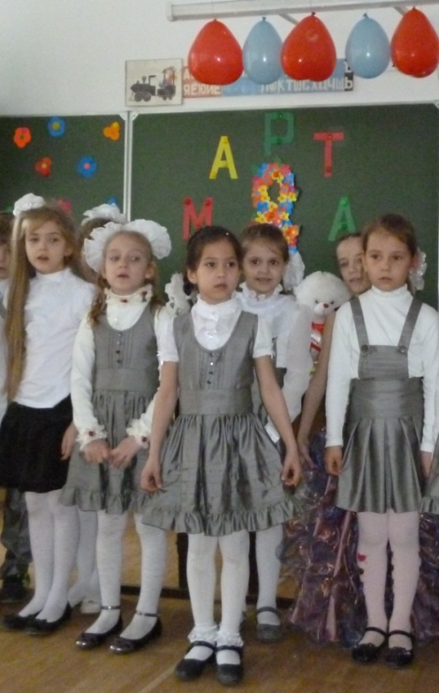
1.Я с бабушкой своею
Дружу давным-давно.
Она во всех затеях
Со мною заодно.
Без бабушки, без бабушки не испечь оладушки,
Котлеты пережарятся, свернётся молоко.
А с бабушкой-бабусенькой всё сразу станет вкусненьким.
Живётся в доме весело и дышится легко.
2.Я с ней не знаю скуки,
И все мне любо в ней.
Но бабушкины руки
Люблю всего сильней.
3.Ах, сколько руки эти
Чудесного творят!
То рвут, то шьют, то моют,
То что-то мастерят.

- Мы с моею бабушкой старые друзья.
До чего хорошая бабушка моя!
Сказок знает столько, что не перечесть.
И всегда в запасе новенькая есть.
А вот руки бабушки – это просто клад!
Быть без дела бабушке руки не велят.
Золотые, ловкие – как люблю я их!
Нет других, наверное, не найти таких!

- А вот сейчас и проверим, какие у бабушки ловкие и проворные руки.

Конкурс «Перебери горох и фасоль».

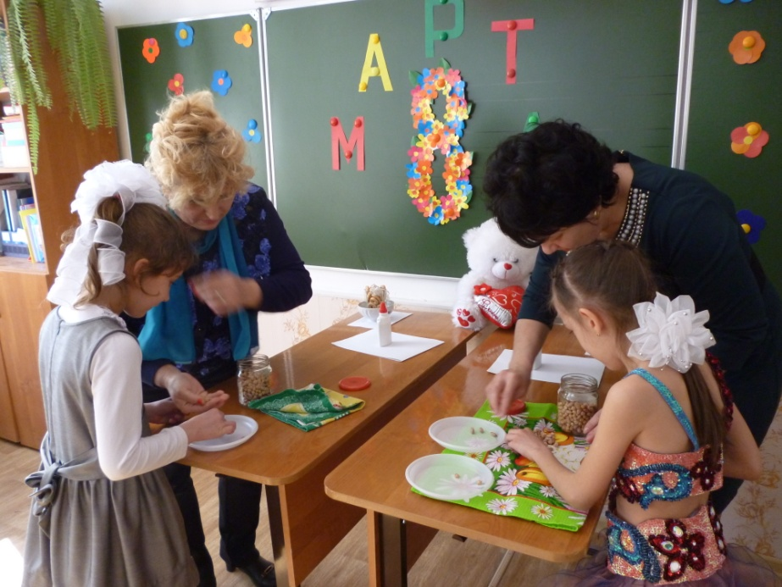

- Загадки о вещах, с которыми бабушки и мамы сталкиваются каждый день.

1.Эти шарики на нити
Вы примерить не хотите ль?
На любые ваши вкусы
В маминой шкатулке ...
(ысуб)

2.В ушках маминых сверкают,
Цветом радуги играют.
Серебрятся капли-крошки
Украшения ...
(икжёрес)

3. Край ее зовут полями,
Верх украшен весь цветами.
Головной убор-загадка -
Есть у мамы нашей ...
(акпялш)

4.Назовите-ка посуду:
Ручка прицепилась к кругу.
Блин испечь ей – ерунда
Это же ...
(адоровокс)

5.В брюхе у него вода
Забурлила от тепла.
Как разгневанный начальник,
Быстро закипает ...
(кинйач)

6.Это кушанье для всех
Мама сварит на обед.
И половник тут как тут –
Разольет в тарелки ...
(пус)

7.Пыль найдет и вмиг проглотит –
Чистоту для нас наводит.
Длинный шланг, как хобот-нос,
Коврик чистит ...
(соселып)

8.Гладит платья и рубашки,
Отутюжит нам кармашки.
Он в хозяйстве верный друг –
Имя у него ...
(гюту)

9.Вот на лампочке колпак
Разделяет свет и мрак.
По краям его ажур -
Это дивный ...
(ружаба)

10.Полосатый зверь у мамы
Блюдце выпросит сметаны.
И, поев ее немножко,
Замурлычет наша ...
(акшок)

Конкурс «Собери бусы из сушек».

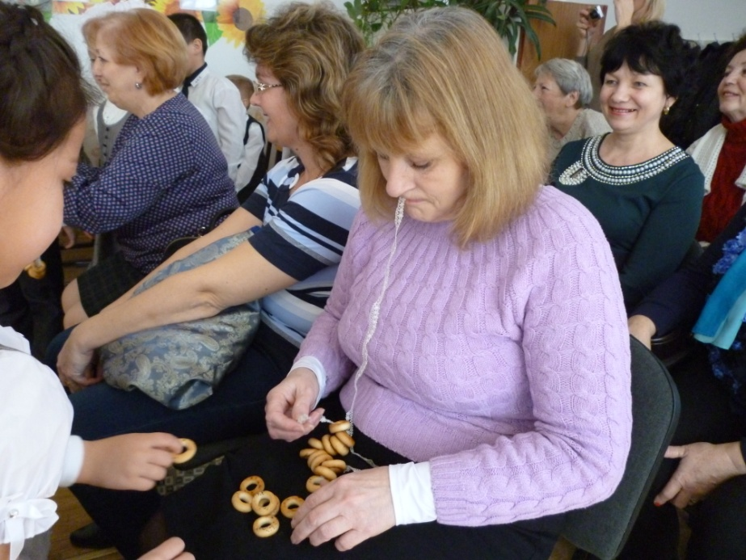

(Две команды детей помогают своей бабушке нанизать сушки на ленту.)

- Целый день я осторожно
Возле бабушки кручусь.
И всему, что только можно,
У бабуси научусь.
Сколько в ней любви и ласки,
Помнит множество стихов.
Слушать бабушкины сказки
Можно хоть до петухов.

Со мною бабушка моя
И значит главный в доме я.
Шкафы мне можно открывать,
Цветы кефиром поливать,
Играть подушкою в футбол
И полотенцем чистить пол.
Могу я есть руками торт,
Нарочно хлопать дверью.
А с мамой это не пройдёт –
Я уже проверил.

Послушайте песню о двух гусях-шалунах, которые тоже любили пошутить с бабушкой.

Песня «Два гуся».

- - Дорогие бабушки, а ваши внуки послушные? Вовремя приходят домой? Сейчас мы определим самого послушного.
(Бабушки становятся парами и образуют домики, а дети под музыку бегают вокруг них. Детей на 1 меньше, чем домиков. Музыка закончилась – все в домик. Лишний ребёнок выбывает. Игра аналогична игре «Музыкальный стульчик»).

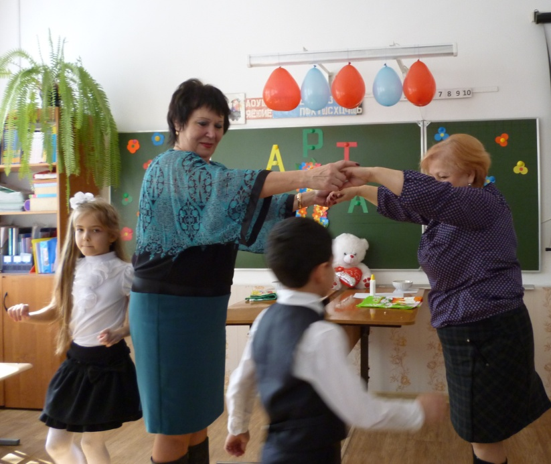
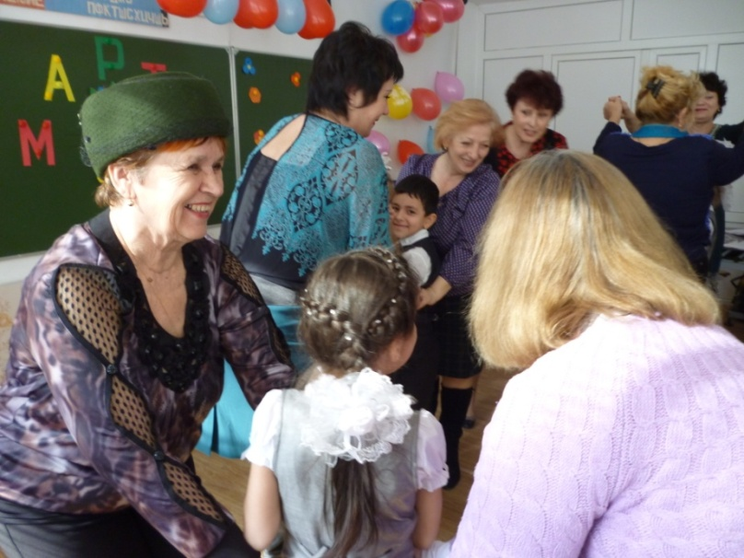

«Про бабушек»
Кто на кухне с поварешкой
У плиты всегда стоит,
Кто нам штопает одежку,
Пылесосом кто гудит?
Кто на свете всех вкуснее
Пирожки всегда печет,
Даже папы кто главнее,
И кому в семье почет?
Кто споет нам на ночь песню,
Чтобы сладко мы заснули?
Кто добрей всех и чудесней?
Ну, конечно же – бабули!

- Игра «Угадай голосок».

(Бабушки не видя внука, по голосу угадывают его).

- - А знаете, кем работают ваши бабушки и мамы?

Загадки о профессиях.

Тёплые вещи быстро и тихо
Шьёт для детишек мама-(портниха).

Доит корову с утра спозаранку
В чистом загоне мама-(доярка).

Зубки больные без всяких уколов
Вылечит мама – (врач-стоматолог).

В детском саду очень много занятий.
Мама там няня и (воспитатель).

В школе не меньше занятий. Смотрите: Ставит оценки мама-(учитель).

Из корешочка растить не устанет
Чудо-растение мама-(ботаник).

Пишет в газеты статьи и записки
Мама-(писатель и журналистка).

Вкусной колбаски достала с витрины Мама, она – (продавец магазина).

Плюшки и булочки кушать спешите! Их испекла нам мама-(кондитер).

Из самолёта прыгает с риском Смелая мама-(парашютистка).

- - Да, конечно, с парашютом прыгать страшновато, а шарик лопнуть не страшно?

Игра «Лопни шарик».

(Бабушка и внук крепко прижимают шарик и пытаются его лопнуть).

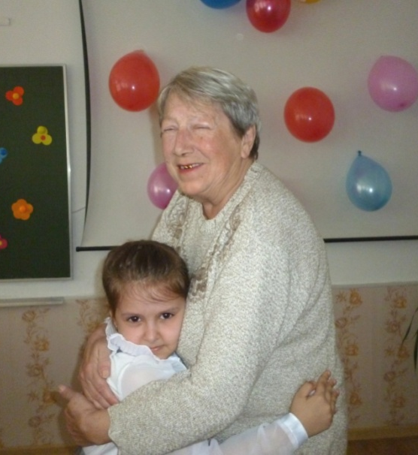
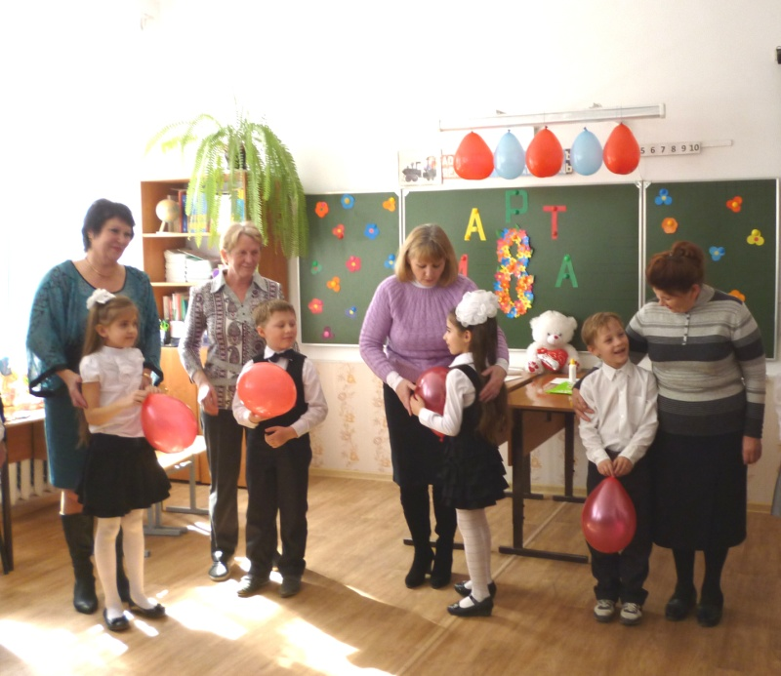

- Загадки о фруктах.

Груша, яблоко, банан,
Ананас из жарких стран.
Эти вкусные продукты
Вместе все зовутся…(фрукты)

Бусы красные висят,
Из кустов на нас глядят,
Очень любят бусы эти
Дети, птицы и медведи… (малина)

Была зеленой маленькой,
Потом я стала аленькой,
На солнце почернела я,
И вот теперь я спелая… (вишня)

Знают этот фрукт детишки,
Любят есть его мартышки.
Родом он из жарких стран.
В тропиках растет...(банан)

Плод этот сладкий,
И круглый, и гладкий.
Внутри он душистый,
Снаружи пушистый…(персик)

Само оно с кулачок,
Имеет красный бочок,
Дотронешься — гладко,
А откусишь — сладко… ( яблоко)

Этот фрукт как неваляшка
Одет в желтую рубашку.
В саду покой нарушив,
С дерева сорвалась… (груша)

- Дети, как вы думаете, зачем я загадала загадки о фруктах? Сейчас попросим бабушек, чтобы они назвали вас как-то фруктово-ягодно.

(Например: яблочко моё наливное, вишенка моя и т.п.).

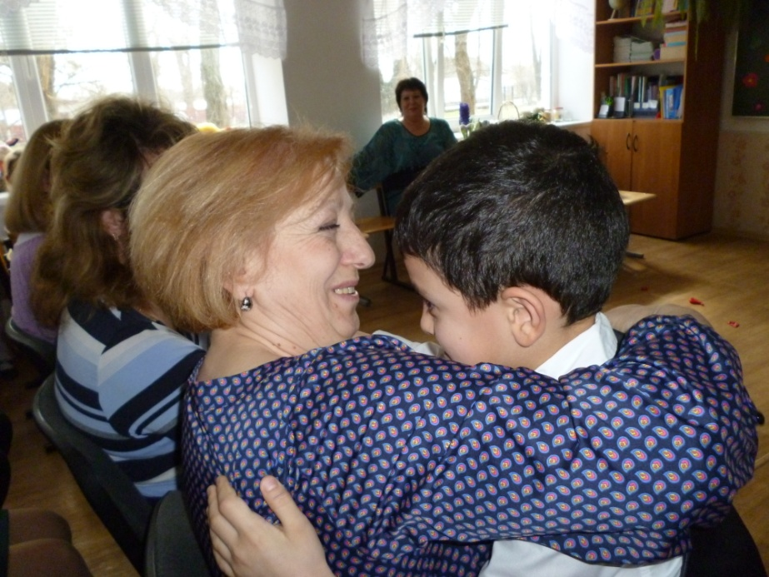

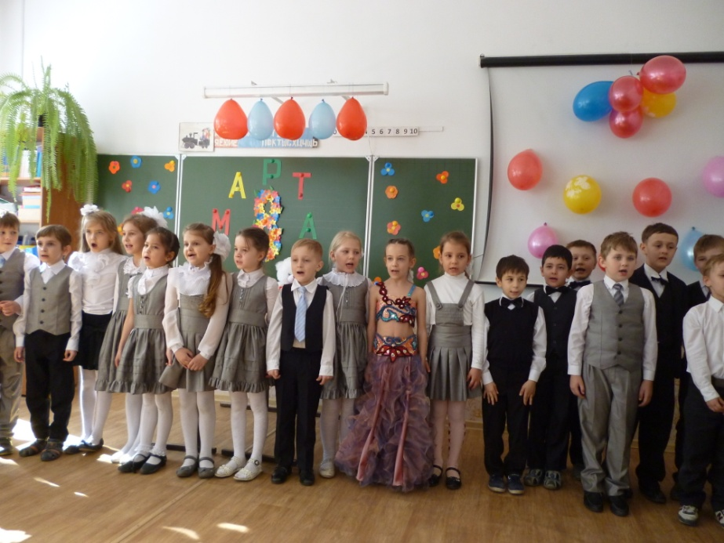

11.Песня «Бабушка».
Группа «Любэ».

- – Говорят, мамы и бабушки всё на свете знают. Проверим?

Вопросы мамам:
1)Первая женщина, совершившая полёт (Баба Яга).
2)Царица с самой длинной шеей в истории (Нефертити).
3)Цветы жизни? (Дети)
4)Февральские открытки ( Валентинки).
5) Прекрасные половины султана (Гарем).
6) Он попадает в самое сердце ( Амур).
7) Богиня любви (Афродита).
8)Сезон свадебных песен кошек (Март).
9)Союз двух со штампом в паспорте (Брак).
Вопросы детям:
1)Земноводное с царским именем (Лягушка).
2)Планета и шоколадный батончик (Марс).
3)Бессмертный мужчина (Кощей).
4)Самая маленькая невеста (Дюймовочка).
5) Девушка, которую взяли в жёны благодаря маленькому размеру ноги (Золушка).
6)Женщина изо льда ( Снежная Королева).
7)Вредная старушка (Шапокляк).
8)Воздыхатель девочки с голубыми волосами (Пьеро).
Вопросы бабушкам:
1)Какие новые предметы появились у ваших детей в этом году?
2)На какой день недели выпал День Знаний 1 сентября в этом году?
3)Сколько стоит завтрак в школьной столовой на 1 неделю?
4) Сколько раз в неделю проходят уроки математики, азбуки?
5)Сколько в классе мальчиков? девочек?
6)Какие экскурсии посетил класс?
И т.п.

Мы едва успели встать с постели,
Как наши бабушки успели
Нам косички заплести,
Пол в квартире подмести,
Кашу вкусную сварить,
В магазине хлеб купить.
С бабушками очень повезло нам!

- Загадки об овощах.

•Золотистый и полезный,
Витаминный, хотя резкий,
Горький вкус имеет он.
Обжигает… Не лимон. (Лук)
•Как на грядке под листок
Закатился чурбачок -
Зеленец удаленький,
Вкусный овощ маленький. (Огурец)
•Огородная краля
Скрылась в подвале,
Ярко-жёлтая на цвет,
А коса-то, как букет. (Морковь)
•Зелёная толстуха
Надела уйму юбок.
Стоит как балерина,
Из листьев пелерина. (Капуста)
•Красный, детки, но не мак.
В огороде - не бурак.
Сочный лакомый синьор.
Угадали? (Помидор)

Игра «Свари борщ».
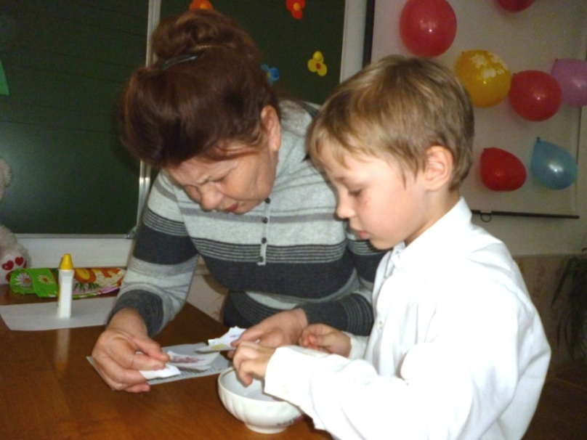
(Бабушкам выдаются картинки с овощами и список ингредиентов для борща. Картинок должно быть больше, чем ингредиентов по списку. Бабушки выбирают картинки только по списку).
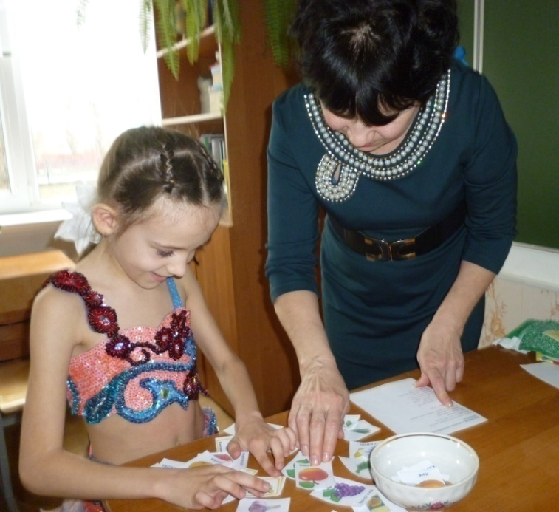

- Наконец-то все заснули,
Не подсмотрят мой секрет,
Потому что для бабули
Нарисую я букет.
Розы, астры, маргаритки
Ярко вспыхнут на открытке.
Напишу я бабушке, как её люблю,
Что её оладушки я всегда хвалю.
Хорошо, что все заснули,
За окном уже рассвет.
Я люблю тебя, родная,
И дарю тебе букет.

Конкурс «Собери букет».

(Детей разделить на 2 команды. Аппликация букета.)

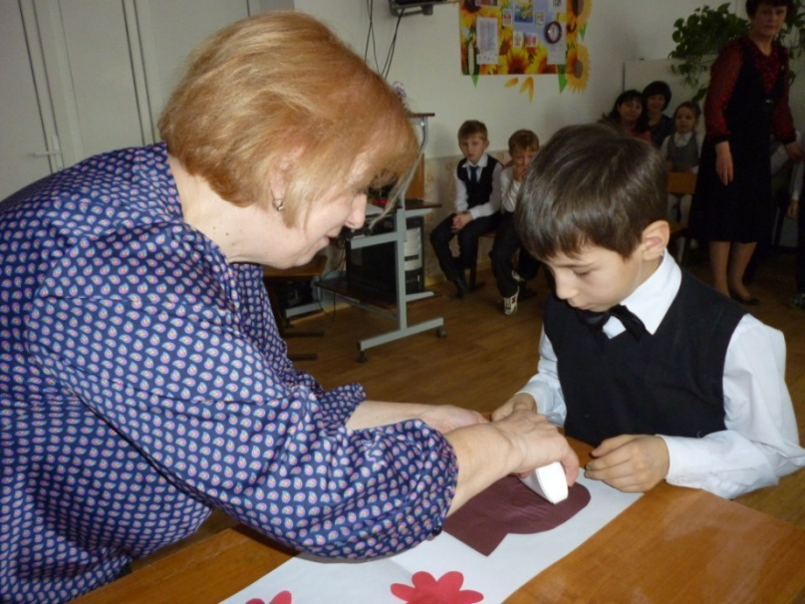
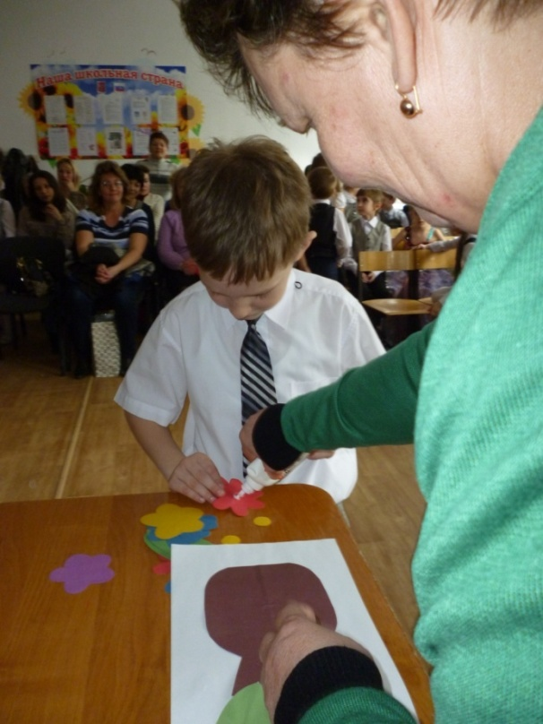

- В этот день 8 марта
Мы желаем вам добра.
И цветов охапку
И весеннего тепла.
Много радости, здоровья,
Быть красивыми всегда,
Чтоб счастливая улыбка
Не сходила бы с лица.

8 Марта день торжественный.
День радости и красоты.
На всей земле он дарит женщинам
Свои улыбки и цветы.

Пусть женский день никогда не кончается,
Пусть поют в вашу честь ручейки,
Пусть солнышко вам улыбается,
Пусть исполнятся ваши мечты!

Заключительная песня.

Наш праздник подошёл к концу,
Благодарю всех за вниманье.
И бабушкам, и внукам
Желаем процветанья!
Бабушкам почаще
К нам в гости заходить,
А внукам – бабушек любить.

К о н е ц.

